+7 (778) 086-20-20

[Canter0808@mail.ru](mailto:Canter0808@mail.ru)

1. Title - Эвакуаторы Атырау | От 5 000 тенге
2. Меняем Лого
3. Быстрая эвакуация автотранспорта любой габаритности
4. Заказать Эвакуатор

Делаем всплывающую форму обратной связи на почту [Canter0808@mail.ru](mailto:Canter0808@mail.ru)

1. Город Атырау

+7 (778) 086-20-20

Круглосуточно

1. Главная О нас Наши услуги Галерея Отзывы Контакты
2. Меняем фото, Слайдер.jpg (фото готово)

Вставляем текст:

Самая быстрая служба эвакуации автомобилей в городе Атырау

От 5 000 тенге

1. Меняем Текст

ЭВАКУАТОРЫ **Атырау**

НАШ ПЕРСОНАЛ ВСЕГДА ПРИДЕТ НА ПОМОЩЬ!

Вам необходима эвакуация мотоцикла, джипа, минивена? Звоните! Перевозка транспортных средств осуществляется методом полной погрузки, с помощью эвакуатора.

Каждый день про нас обычно не вспоминают, естественно и телефон службы эвакуации нигде не записан. А зря, ведь поломка, как назло, произойдет в самый неподходящий момент. Особенно сложно найти эвакуатор в Атырау и регионах, сегодня мало кто останавливается возле сломанного автомобиля.

Если у вас нет с собой визитной карточки проверенной компании, значит нужен компьютер и интернет. Введите в поисковой системе эвакуатор Атырауу и мы гарантируем, что в течение 30 минут Вам будет оказана услуга по ЛУЧШЕЙ ЦЕНЕ!

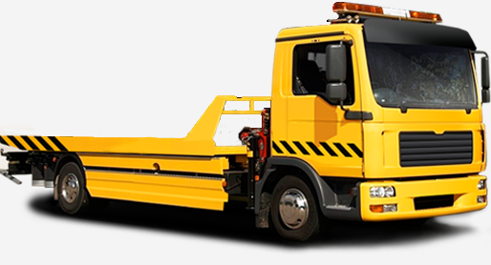

1. Меняем

7 лет на рынке РК

Самый большой автопарк -30 эвакуаторов

500+ Счастливых клиентов

500+ Эвакуированных машин

1. Меняем :

#### Буксировка автомобилей

Буксировка автомобилей при неисправновсти авто. Буксировка От 5000 тенге

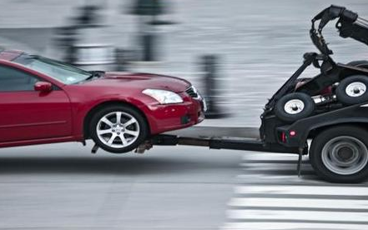

#### Буксировка при повреждениях

Наши эвакуаторы готовы помочь, вам в любом виде и состояние авто

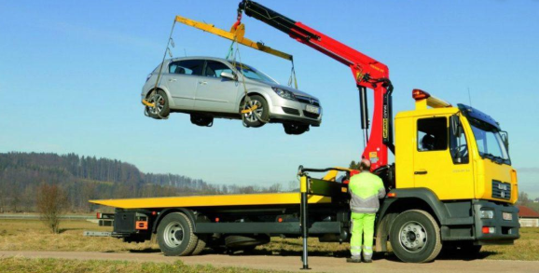

#### Затопленные авто

буксировка автомибелей с трудноступных мест

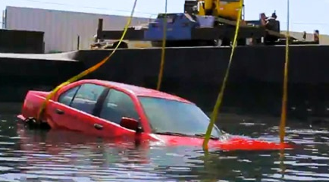

#### Буксировка перевертышей

Эвакуируем авто после ДТП

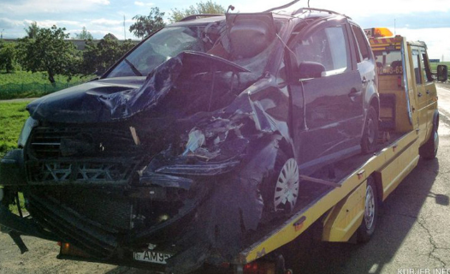

#### Буксировка мотоциклов

Помимо автомобилей мы также оказываем услуги, перевозки мотоциклов

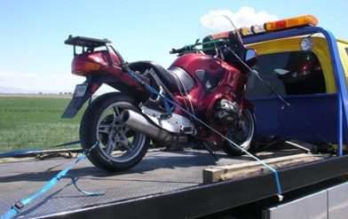

1. Загружаем фото из Папки Галерея
2. Заполняем Отзывы

Руслан Абдулин

Хочу поблагодарить за отличную работу. Сегодня заглох, похоже что то с поршневой. Эвакуатор приехал буквально за 15 минут, доставили машину куда надо, привезли прямо во двор. Большое спасибо!

Михаил Федотов

Сломалась машина почти возле дома,позвонил в эту службу парень приехал мин через 15,спасибо за оперативность и адекватную цену!

Абзал Сериков

Так получилось что пользуюсь услугами этой кампании не первый раз)) Сотрудники делают свою работу быстро и аккуратно. Их долго ждать не приходится. Если вдруг снова понадобится помощь - только к ним))

1. Обратную связь на почту [Canter0808@mail.ru](mailto:Canter0808@mail.ru)

Контактную информацию берем с Шапки сайта

Фото меняем на Фото.png

Карту ставим город Атырау

1. Меняем Лого

Вставляем текст:

Вам необходима эвакуация мотоцикла, джипа, минивена? Звоните! Перевозка транспортных средств осуществляется методом полной погрузки, с помощью эвакуатора.

1. <a href="http://www.progroup.kz/" target="_blank">Создание сайта: "Агентство Интернет Решений - ProGroup"</a>
2. Ставим ватсапп

+7 (778) 086-20-20

<!-- WhatsHelp.io widget -->

<script type="text/javascript">

(function () {

var options = {

whatsapp: "+7 (778) 086-2020", // WhatsApp number

company_logo_url: "//static.whatshelp.io/img/flag.png", // URL of company logo (png, jpg, gif)

greeting_message: "Здравствуйте! Отправьте нам сообщение через WhatsApp.", // Text of greeting message

call_to_action: "Напишите нам", // Call to action

position: "left", // Position may be 'right' or 'left'

};

var proto = document.location.protocol, host = "whatshelp.io", url = proto + "//static." + host;

var s = document.createElement('script'); s.type = 'text/javascript'; s.async = true; s.src = url + '/widget-send-button/js/init.js';

s.onload = function () { WhWidgetSendButton.init(host, proto, options); };

var x = document.getElementsByTagName('script')[0]; x.parentNode.insertBefore(s, x);

})();

</script>

<!-- /WhatsHelp.io widget -->